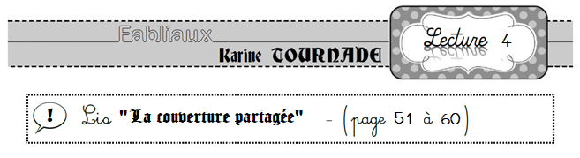
Relève les commentaires du narrateur (page « début…fin »). A qui s’adresse-t-il ?

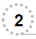 Dans quelle ville se passe l’action ? Relève des détails précis sur les maisons des bourgeois au moyen-âge.

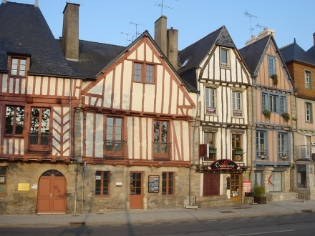
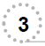Combien de temps se passe-t-il entre le début et la fin du fabliau ?
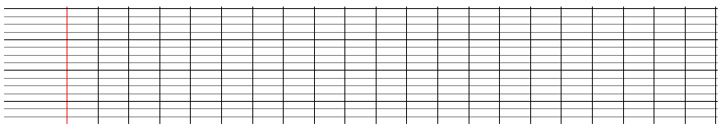

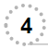 Quel argument utilise le petit fils pour convaincre son père de garder son grand père ?

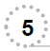 Quelle morale le narrateur tire-t-il de l’histoire ?

Relève les commentaires du narrateur (page « début…fin »). A qui s’adresse-t-il ?
« Je m’en vais vous conter », « Messires, que cette histoire vous serve d’enseignement ». A l’origine le troubadour s’adresse à un public de seigneurs.
Ici, puisque c’est une version écrite, le narrateur s’adresse à nous, lecteurs.
Dans quelle ville se passe l’action ? Relève des détails précis sur les maisons des bourgeois au moyen-âge.
L’action se passe à Paris.
Le bourgeois vit dans un « hôtel » (p52) c’est-à-dire une grande maison en ville (voir photo). Cet hôtel comprenait une cour dans laquelle se trouvait une écurie (p 58)
Combien de temps se passe-t-il entre le début et la fin du fabliau ?
Le fabliau commence au moment où le bourgeois s’installe à Paris. Il y prospère 7 ans (p 51) avant que sa femme ne meurt.
Puis, il marie son fils et lui donne tous ses biens. Il vit alors 12 ans avec lui et son épouse (p 54) avant que son fils ne décide de le chasser.
Il se passe donc 19 ans entre le début et la fin de l’histoire.
Quel argument utilise le petit fils pour convaincre son père de garder son grand père ?
Le fils coupe en 2 la couverture destinée à son grand-père et déclare à son père qu’il le traitera de la même manière que celle dont son père traite son grand-père.
Quelle morale le narrateur tire-t-il de l’histoire ?
Le narrateur qu’il ne faut jamais être dépendant des autres. Aussi, dit-il, il ne faut pas donner tout ce que l’on possède pas même à son fils.

